- 就随便走，都是提示恭喜你你赢了
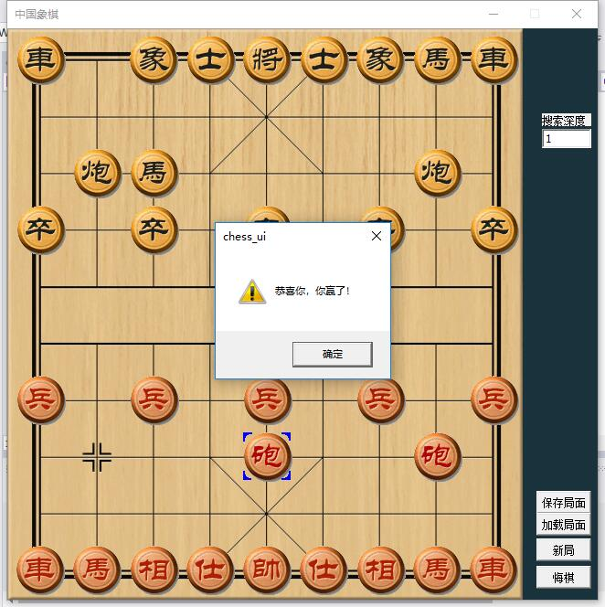
- 炮不能翻过去了
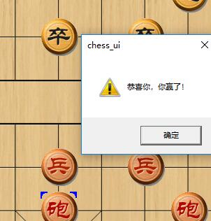
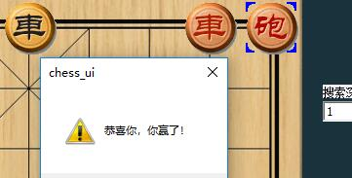

3．开局点悔棋会崩溃
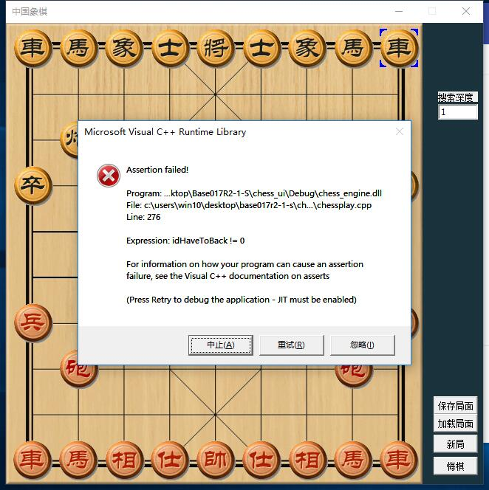
- 吃了将也不能出胜负，即胜负判定不出来。
- 设置一下release 64

5. 胜利无法提示，直接崩溃
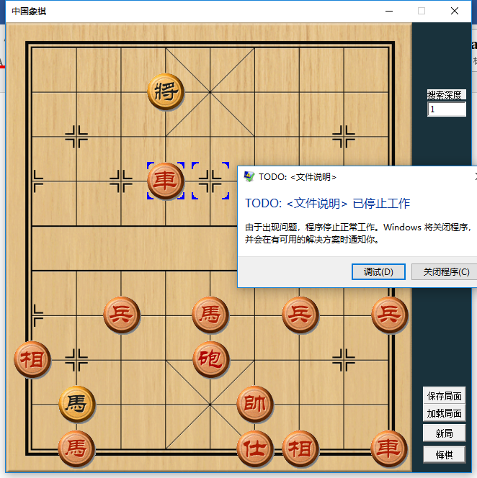
或者出现这样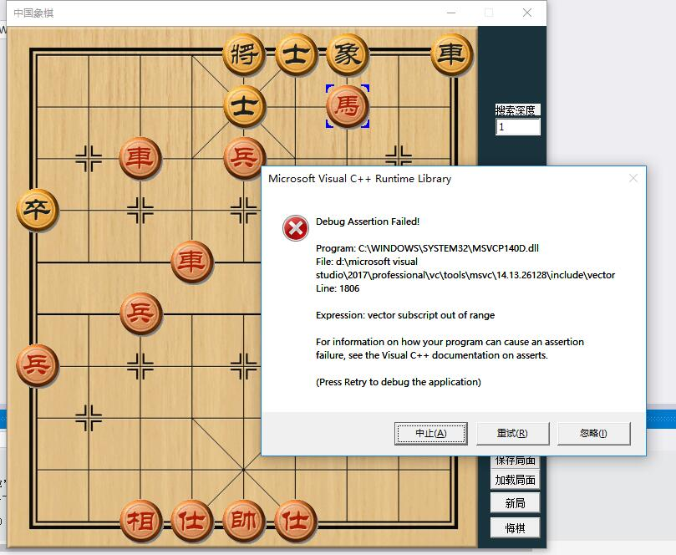

6.连续将军 没办法继续正常走棋
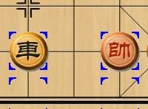
7. 这样车都不会优先选择吃子
